**LAPORAN PRAKTIUM INTERNET OF THINGS (IoT)**

Fakultas Vokasi , Universitas Brawijaya

**Praktik Membuat Rangkaian Sensor Suhu Kelembapan**

**Menggunakan ESP32**

*Iffah Alayya Azzahro*

*Fakultas Vokasi, Universitas Brawijaya*

*iffaazzahro@gmail.com*

**Abstrak**

Internet of Things (IoT) memungkinkan perangkat untuk berkomunikasi dan bertukar data secara otomatis, termasuk dalam pemantauan suhu dan kelembapan. Praktikum ini bertujuan untuk mengimplementasikan rangkaian sensor suhu dan kelembapan menggunakan mikrokontroler ESP32. Sensor DHT22 digunakan untuk mengukur suhu dan kelembapan, sementara data yang diperoleh dikirim dan ditampilkan melalui platform IoT. Pemrograman dilakukan menggunakan Visual Studio Code (VS Code) dengan bahasa pemrograman C++. Hasil praktikum menunjukkan bahwa sensor dapat membaca dan mengirimkan data secara real-time dengan akurasi yang baik. Praktikum ini membantu mahasiswa memahami cara kerja sensor lingkungan, pemrograman mikrokontroler, serta penerapan IoT dalam sistem pemantauan. Kesimpulannya, praktik ini memberikan pengalaman langsung dalam perancangan sistem berbasis IoT, yang dapat menjadi dasar untuk pengembangan proyek pemantauan lingkungan yang lebih kompleks.

*Keyword : Internet of Things (IoT), ESP32, Sensor, Wokwi, Visual Studio Code*

1. **Introduction (Pendahuluan)**
   1. **Latar Belakang**

Perkembangan teknologi IoT semakin pesat dan telah diterapkan dalam berbagai aspek kehidupan, termasuk pemantauan lingkungan. Salah satu penerapan IoT yang penting adalah sistem pemantauan suhu dan kelembapan, yang berguna dalam berbagai bidang seperti pertanian, kesehatan, dan industri. Dengan adanya sensor suhu dan kelembapan yang terhubung ke mikrokontroler seperti ESP32, data dapat dikumpulkan dan dipantau secara real-time, memungkinkan respons yang lebih cepat terhadap perubahan kondisi lingkungan.

Melalui praktikum ini, mahasiswa mendapatkan pengalaman langsung dalam merancang dan mengimplementasikan rangkaian sensor suhu dan kelembapan menggunakan ESP32. Dengan memanfaatkan sensor DHT22 dan pemrograman di Visual Studio Code (VS Code), mahasiswa dapat memahami cara kerja sensor, pengolahan data, serta penerapan IoT dalam sistem pemantauan lingkungan. Praktikum ini bertujuan untuk membekali mahasiswa dengan pemahaman dasar dalam pengembangan sistem pemantauan berbasis IoT yang dapat diterapkan dalam skala yang lebih luas.

* 1. **Tujuan Eksperimen**

1. Memahami prinsip kerja sistem sensor suhu kelembapan menggunakan sensor DHT22
2. Mempelajari penggunaan ESP32 dalam mengendalikan perangkat elektronik melalui platform Wokwi dan Visual Studio Code.
3. Mengoptimalkan pemrograman mikrokontroler untuk sistem otomasi sederhana.
4. **Methodology (Metodologi)**
   1. **Tools & Materials (Alat dan Bahan)**
5. Laptop
6. Internet
7. Aplikasi ( Visual Studio Code )
8. Website ( Wokwi.com)
   1. **Langkah Implementasi**
9. Pembuatan Akun Wokwi
10. Membuka website Wokwi (<https://wokwi.com>)

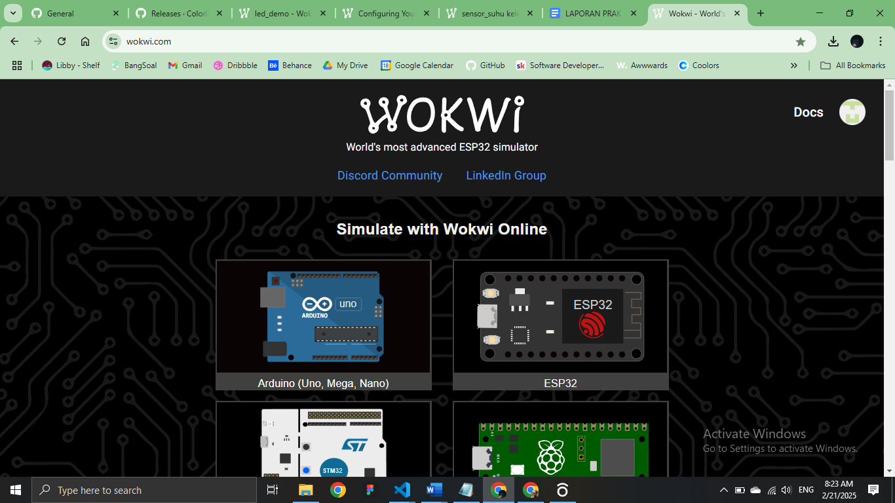

1. Pilih ESP32, lalu pilih salah satu starter template sesuai yang diinginkan

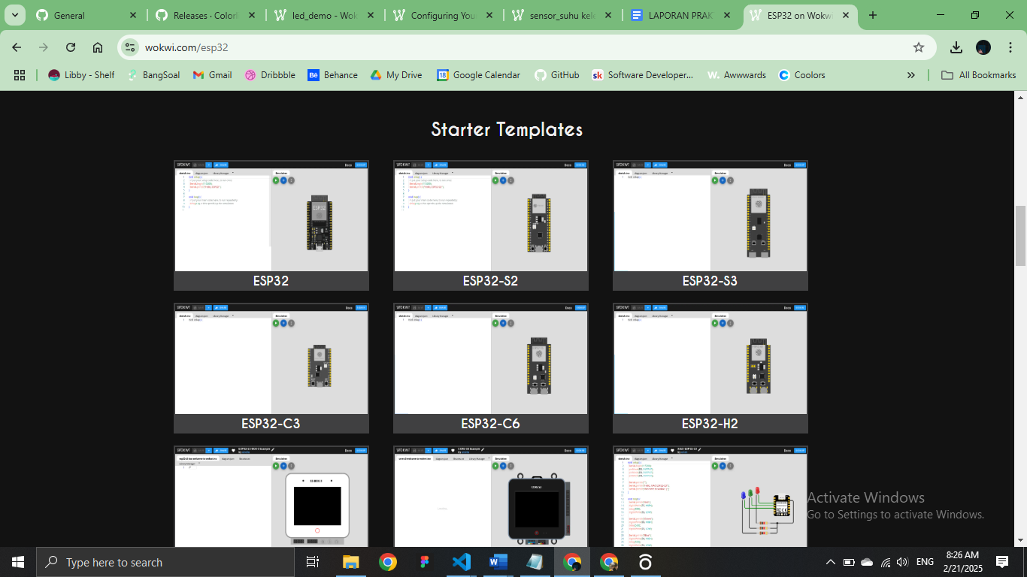

1. Kemudian rangkai alat sensor suhu kelembapan, lalu masukkan code pada sketch.io dan tambahkan library DHT22

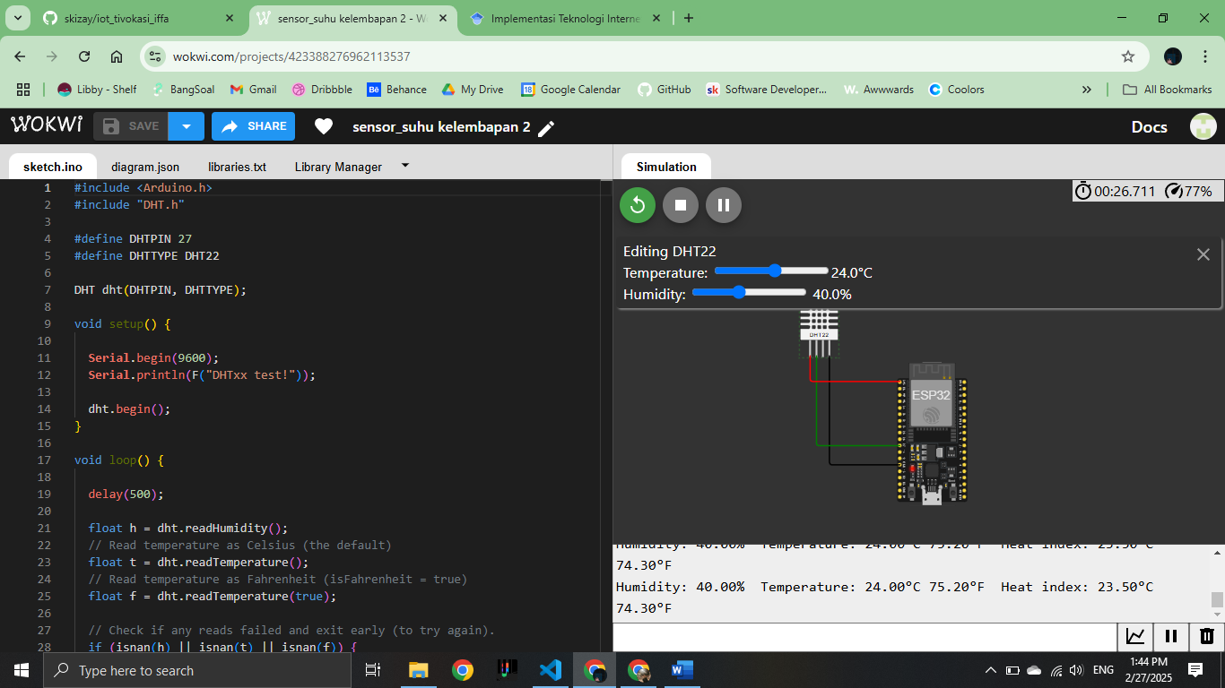

1. Mulai Implementasi Code pada vscode.
2. Membuka Aplikasi Visual Studio Code , kemudian pilih platform.io dan pilih create new project.

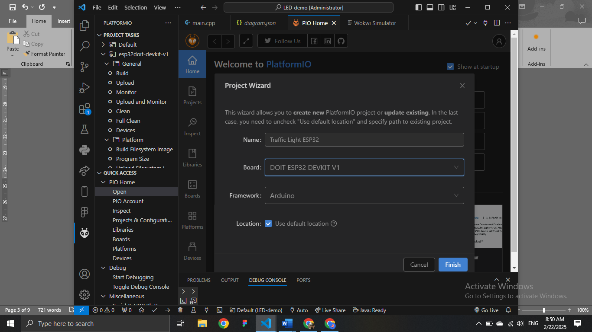

1. Buat file diagram.json dan wokwi.toml dan isi dengan kode masing masing, Paste Code Diagram.json kemudian di compile.

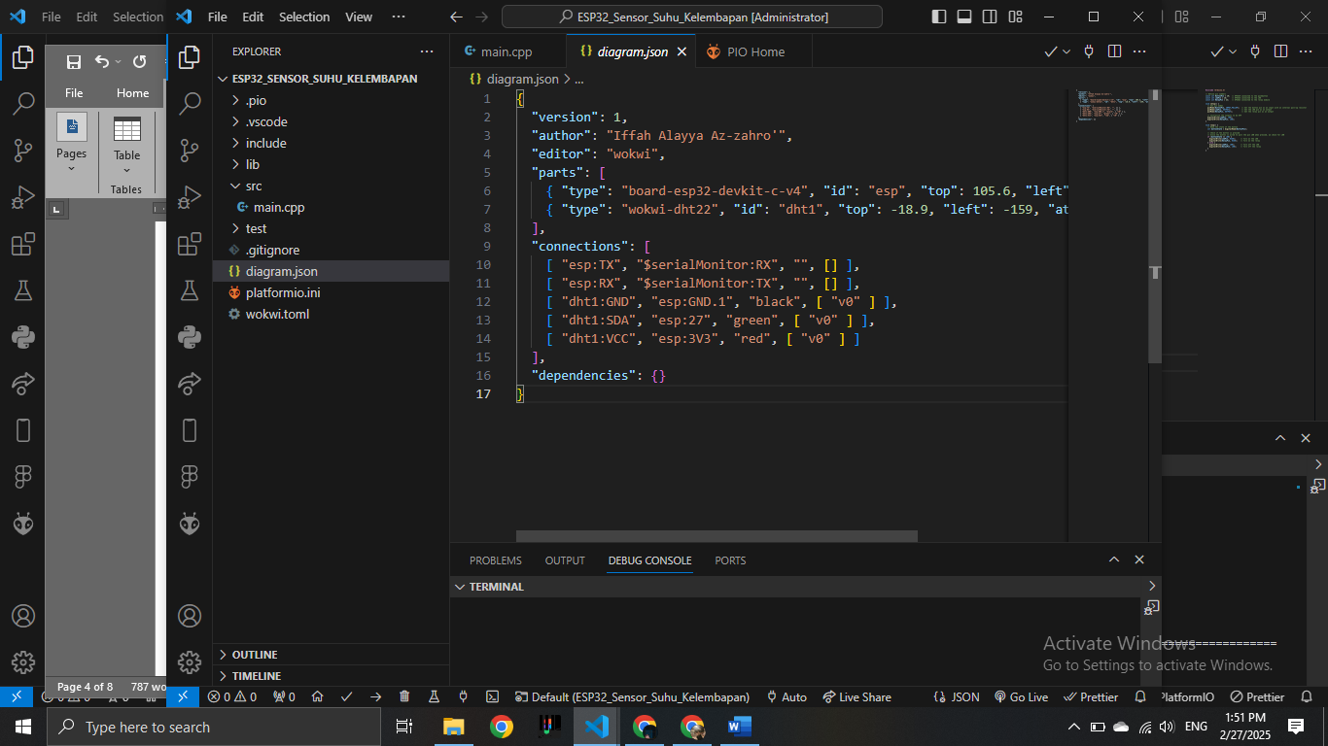

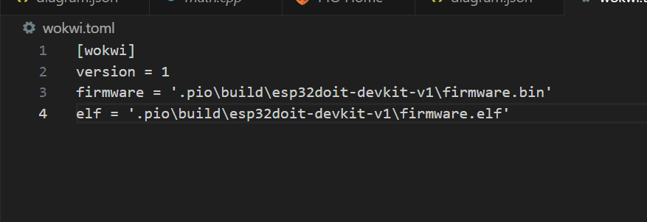

1. Masukkan Code ke dalam main.cpp

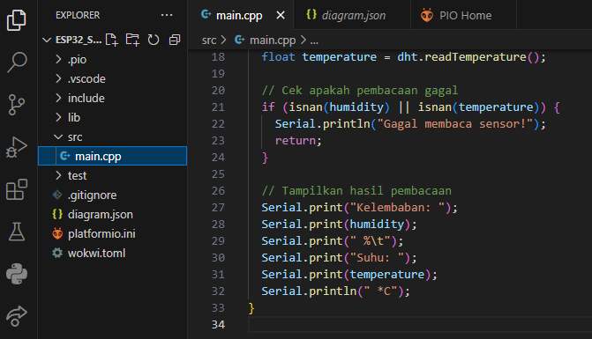

1. Jika tidak ada yang error , lanjutkan simulasi traffic lights apakah berjalan dengan baik atau tidak

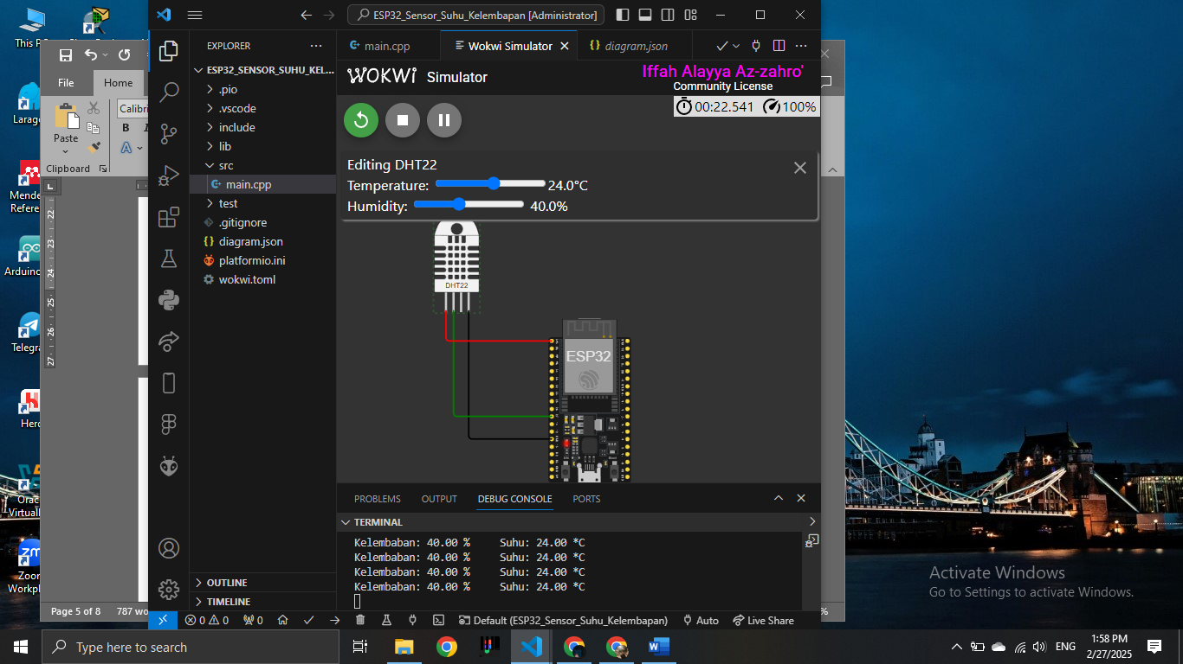

1. **Results and Discussion (Hasil dan Pembahasan)**
   1. Experimental Results (Hasil Eksperimen)

Hasil dari praktikum adalah pengguna dapat menjalankan Traffic Lights sesuai dengan tahap tahap yang diberikan, Jika Simulasi Traffic Lights menyala dan berjalan dengan baik maka semua lampu akan menyala sesuai dengan kode yang telah dibuat.



1. **Appendix (Lampiran)**
   1. Kode program main.cpp pada VSCode
2. #include <Arduino.h>
3. #include <DHT.h>
4. #define DHTPIN 27      // Pin yang terhubung ke sensor DHT22
5. #define DHTTYPE DHT22  // Tipe sensor DHT
6. DHT dht(DHTPIN, DHTTYPE);
7. void setup() {
8. Serial.begin(115200);
9. dht.begin();  // Inisialisasi sensor
10. }
11. void loop() {
12. delay(2000);  // Delay antar pembacaan
13. float humidity = dht.readHumidity();
14. float temperature = dht.readTemperature();
15. // Cek apakah pembacaan gagal
16. if (isnan(humidity) || isnan(temperature)) {
17. Serial.println("Gagal membaca sensor!");
18. return;
19. }
20. // Tampilkan hasil pembacaan
21. Serial.print("Kelembaban: ");
22. Serial.print(humidity);
23. Serial.print(" %\t");
24. Serial.print("Suhu: ");
25. Serial.print(temperature);
26. Serial.println(" *C");
27. }
    1. Kode program diagram json
28. {
29. "version": 1,
30. "author": "Iffah Alayya Az-zahro'",
31. "editor": "wokwi",
32. "parts": [
33. { "type": "board-esp32-devkit-c-v4", "id": "esp", "top": 105.6, "left": -14.36, "attrs": {} },
34. { "type": "wokwi-dht22", "id": "dht1", "top": -18.9, "left": -159, "attrs": {} }
35. ],
36. "connections": [
37. [ "esp:TX", "$serialMonitor:RX", "", [] ],
38. [ "esp:RX", "$serialMonitor:TX", "", [] ],
39. [ "dht1:GND", "esp:GND.1", "black", [ "v0" ] ],
40. [ "dht1:SDA", "esp:27", "green", [ "v0" ] ],
41. [ "dht1:VCC", "esp:3V3", "red", [ "v0" ] ]
42. ],
43. "dependencies": {}
44. }